江苏省仪征中学2021-2022学年度第一学期高二生物学科导学案
课时10：细胞增殖
研制人：刘金媛 审核人：宣雯雯
班级：____________姓名：____________学号：________授课日期：2021年12月13日
【本课在课程标准里的表述】描述细胞通过不同的方式进行分裂，其中有丝分裂保证了遗传信息在亲代和子代细胞中的一致性
【学习目标】
学习目标 | 核心素养
1．.通过探究细胞大小与物质运输的关系，理解细胞不能无限长大的原因。  2．简述细胞增殖和细胞周期。(重点)  3．概述动物细胞有丝分裂的过程。(重难点) | 1．通过细胞增殖、细胞周期和细胞有丝分裂的学习，形成结构与功能相适应的生命观念。  2．通过学习有丝分裂过程中染色体和DNA的变化，养成模型构建的科学思维方法。
【学习内容】
【导学】
一．有丝分裂
1.细胞的相对表面积= ，细胞越大，相对表面积 ，物质交换的效率越低。
2.细胞增殖方式：真核生物细胞增殖方式有 、 、
3.细胞增殖的意义：细胞的增殖是 的基础。细胞的有丝分裂具有周期性。
4.细胞周期：从 开始，到 为止的过程，为一个细胞周期。细胞周期分为 期和 期。在一个细胞周期内，占时较长的是 期。
5.有丝分裂是 进行细胞分裂的主要方式。
6.动物细胞有丝分裂各个时期的特征：
分裂间期：它为分裂期进行活跃的物质准备，完成 的复制和有关 。 也在间期时行复制。
分裂期
前期：染色质变成 ； 解体， 消失； 中心体移向两极并发出 形成 。
中期：每条染色体在 的牵引下运动，使每条染色体的 排列在 上。中期是观察染色体形态和数目的最佳时期。
后期：每个着丝粒 成两个（即：一分为二）；姐妹染色单体变成两条染色体，并在
牵引下分别移向细胞的两极。此期细胞中染色体数目发生了加倍。
末期：染色体解开螺旋成 。 逐渐消失； 和 重现；(此时细胞内有两个细胞核)，在赤道板位置细胞膜向内凹陷，一个细胞形成两个子细胞。
7.有丝分裂的特征和意义
(1)特征：亲代细胞的______经过复制，精确地平均分配到____________中。
(2)意义：在细胞的亲代和子代间保持了_________的稳定性。
8.无丝分裂过程中，没有 和 等结构的出现。
二．制作和观察根尖有丝分裂装片：
实验原理
（1）解离液将组织细胞固定杀死并相互分离。（2）龙胆紫（醋酸洋红）能将染色体染成深色。
（3）显微镜可观察细胞有丝分裂过程中各期的图像。
实验流程
（1）洋葱根尖的培养：培养时要注意经常换水,目的是防止烂根, 待根长到2-5 cm时即可使用。
（2）取材：剪取根尖3-5mm放在解离液中。解离液：质量分数为15%的HCl溶液和体积分数为95%的酒精溶液按1∶1的比例混合配制成。
（3）制片步骤：
①解离：解离目的：使组织中的细胞 开来；解离时间：3-5 min；解离程度：根尖酥软。
②漂洗：漂洗液：清水；漂洗时间：10 min；漂洗目的：洗去组织中的解离液，有利于染色
③染色：染色液：0.01 g/mL或0.02 g/mL的 （或 ）；染色时间：3-5 min
染色目的：使染色体(或染色质)着色。
④制片：用镊子取出根尖放在载玻片上，加一滴清水，并用镊子尖把洋葱根尖弄碎，盖上盖玻片，在盖玻片上再加一片 。然后，拇指轻轻按压载玻片，这样可以使细胞 开来,再把盖玻片上的载玻片取下观察。
（4）观察：使用低倍镜观察的目的是找到分生区细胞，分生区细胞的特点是 。
【导思】
1.有丝分裂各时期比较
时期 | 图像 | 特征
间期 | 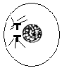 | 进行 复制和有关 的合成。  进行复制。细胞适度生长
前期 | 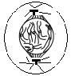 | ①染色质丝螺旋缠绕，缩短变粗，成为  ② 发出星射丝，形成  ③核仁逐渐 ，核膜逐渐  ④染色体散乱分布于纺锤体中央
中期 | 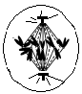 | ①纺锤丝牵引染色体运动，使其着丝点排列在 上  ②染色体形态稳定，数目清晰，是计数染色体的最佳时期
后期 | 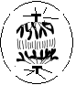 | ① 分裂，姐妹染色单体分开，染色体数目  ②子染色体在纺锤丝的牵引下移向细胞两极
末期 | 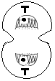 | ①染色体变成 ，纺锤丝  ② 重新形成，形成两个新细胞核  ③细胞膜在赤道板的位置向内凹陷，将细胞质一分为二
【总结分析】
有丝分裂过程中，DNA加倍发生于 期；染色体加倍发生于 期。染色体形成于 期；染色单体形成于 期，染色单体消失于 期。核膜、核仁消失于 期，重建于 期。
2.比较动物细胞有丝分裂与高等植物细胞有丝分裂过程的异同：
时期 | 动物细胞有丝分裂 | 高等植物细胞有丝分裂
间期
前期
末期

3.实验讨论
（1）该实验的选材有什么要求？下表中最适合的是哪一种生物？
生物 | 分裂间期/h | 分裂期/h
A | 10.6 | 0.4
B | 18 | 0.5
C | 3.5 | 1
D | 10.4 | 2.3
（2）实验中在用解离液对根尖进行解离的时候，时间选择3～5 min，处理时间太短或太长都不好，请思考要严格控制时间的原因。

（3）装片中细胞相互重叠，会导致观察效果不理想，请思考实验中有哪些操作可以保证细胞相互分散开？

（4）能否将视野固定在一个细胞观察其连续的变化过程？如果不能，应怎样做？

【导练】
1. 在有丝分裂过程中，纺锤体清晰可见，染色体形态最固定，数目最清晰的的时期是（ ）
A. 分裂前期 B. 分裂中期 C. 分裂后期 D. 分裂间期
2. 若用化学抑制剂抑制肿瘤细胞的DNA复制，这些细胞就停留在（ ）
A. 分裂前期 B. 分裂中期 C. 分裂后期 D. 分裂间期
3. 连续分裂的细胞，细胞分裂周期开始的时间是（ ）
A. 上一次细胞分裂结束时 B. 染色体消失时
C. 子细胞形成时 D. 细胞核开始形成时
4.下列有关观察洋葱根尖细胞有丝分裂实验的叙述错误的是( )
A．解离的作用是使细胞分离 B．漂洗的目的是防止解离过度
C．染色必须使用碱性染料 D．按压装片的目的是破坏细胞

【课后反思】

【课后练习】课时10：细胞增殖（限时30分钟）
班级：____________姓名：____________学号：________日期：________
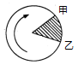
1.右图是有丝分裂的一个细胞周期模式图,下列各项中能 正确表示一个细胞周期从起始到终止的全过程的是( )
A.甲→甲 B.乙→乙
C.甲→乙 D.乙→甲
2.要计数细胞中的染色体数目，所选择的细胞应处于有丝分裂的( )
A．前期 B．中期 C．后期 D．末期
3.在细胞有丝分裂过程中，不存在染色单体的时期是( )
A.间期、前期 B.前期、中期 C.后期、末期 D.中期、后期
4.如图表示一个细胞有丝分裂过程中染色体变化的不同情况。在整个细胞周期中，染色体变化的顺序应该是( )
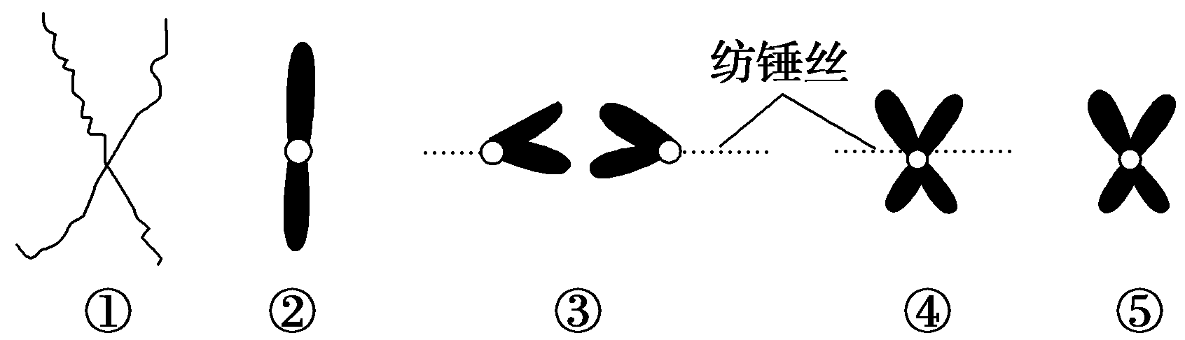
A．①④⑤③② B．②③①④⑤
C．①⑤④③② D．⑤④③②①
5.在高倍显微镜下观察处于有丝分裂中期的植物细胞，都能看到的结构是( )
A.赤道板、染色体、细胞膜 B.纺锤体、赤道板
C.细胞壁、染色体、纺锤体 D.细胞壁、核膜、染色体、着丝点
6.如图是按顺时针方向表示的4种植物细胞的细胞周期，其中描述正确的是( )
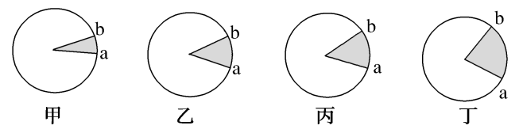
A．图中的b→a→b表示细胞增殖过程的一个细胞周期
B．甲图的b→a与丙图的b→a所用的时间可能一样长
C．乙图中的b→a比丁图中的b→a所用的时间短
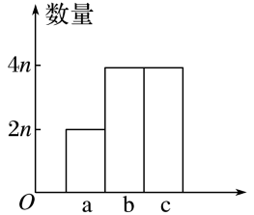
D．从a→b，由于DNA的复制使染色体数目增加一倍
7.在动物体细胞的细胞周期中，某一分裂时期细胞内的染色体数(a)、染色单体数(b)及核DNA分子数(c)如图所示，此时细胞内可能发生的变化及所处的时期是( )
A．DNA正在进行自我复制，分裂间期
B．每条染色体中的两条染色单体分开，分裂后期
C．中心体向细胞两极移动，分裂前期
D．细胞中央细胞质膜向内凹陷，分裂末期
8.在一个细胞周期(间、前、中、后、末期)中，下列现象最可能发生在同一时期的是( )
A．DNA复制和有关蛋白质的合成
B．染色体数加倍和染色单体形成
C．细胞板的出现和纺锤体的形成
D．着丝点的分裂和细胞质分裂
9.细胞在进行正常的有丝分裂过程中，染色体、染色单体、DNA分子三者的数量比是1∶2∶2，该细胞所处的时期是（ ）
A.前期或后期 B.中期或末期
C.前期或中期 D.后期或末期
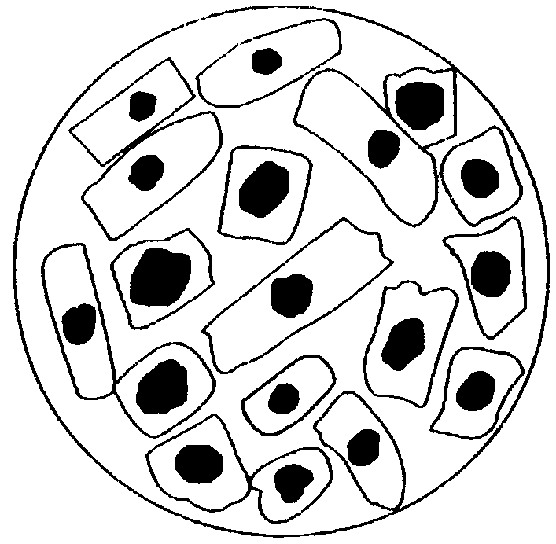
10.有1位同学做根尖有丝分裂实验，在显微镜中观察到的图像如图所示。造成这种情况的原因可能是 ( )
①取材位置不合适 ②取材时间不合适 ③制片时压片力量不合适
④解离时间不合适 ⑤视野选择不合适
A.②③
B.②⑤
C.①②⑤
D.①③④
11.下图为某生物一个体细胞分裂模式图，据图回答下列问题：
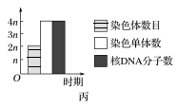
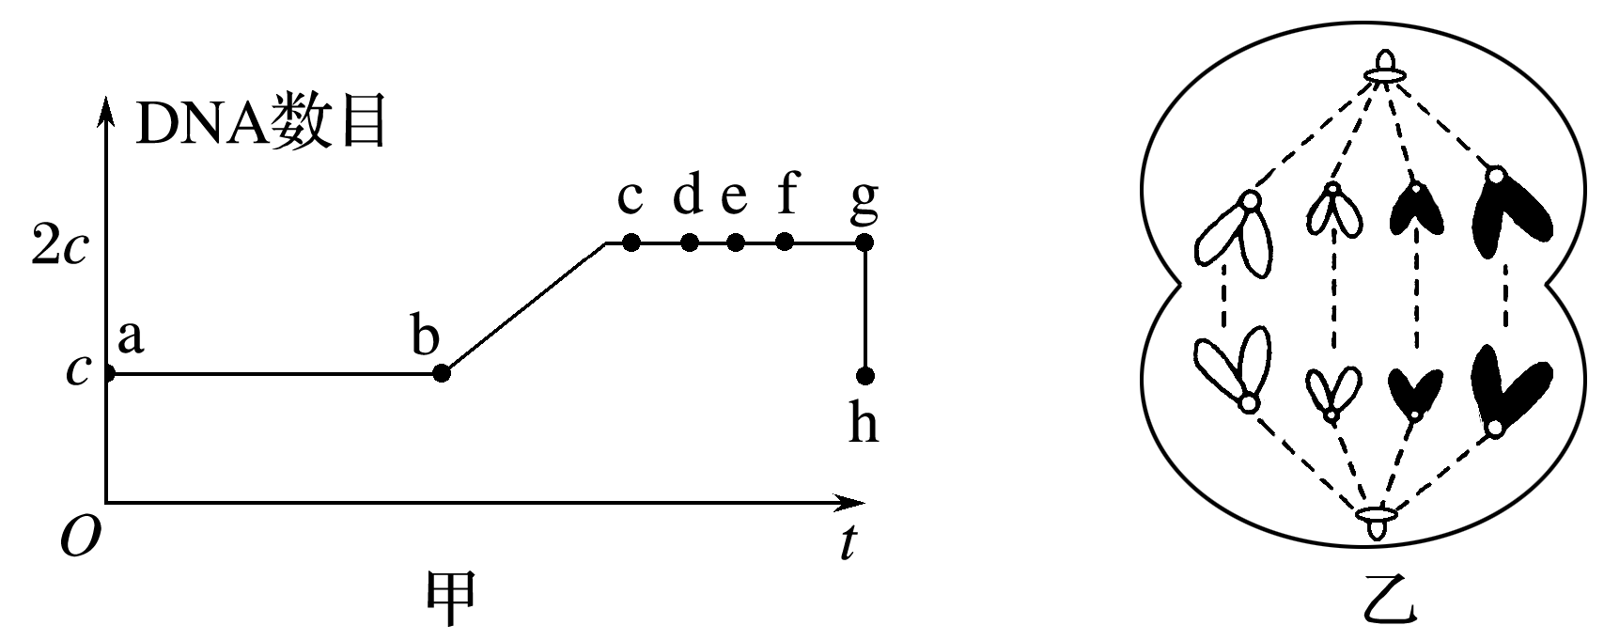
(1)图乙为细胞有丝分裂的__________期图像，染色体、染色单体、核DNA数量之比为________。该时期的染色体数目变化的原因是____________________。
(2)图乙对应图甲中的____________(填字母，下同)段，图丙对应于图甲中的_______段。
(3)图甲中c的数值是______，图丙中n的数值是______。
12.下图表示洋葱根尖细胞有丝分裂装片的制作与观察，据图回答：
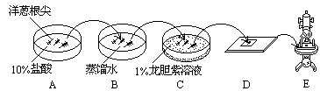
⑴A过程叫 ，作用是 。
⑵C过程叫 ，主要目的是 。
⑶D过程中需要对载玻片上的根尖进行按压，以促使细胞 。
⑷E过程中需要先在低倍镜下找到根尖的 ，才能进行下一步的观察。

【选做题】
☆1.洋葱根尖和小鼠骨髓细胞都能用于观察细胞有丝分裂,比较实验操作和结果,叙述正确的是( )。
A.都需要用盐酸溶液使细胞相互分离
B.都需要用低倍镜找到分裂细胞再换高倍镜观察
C.在有丝分裂中期都能观察到染色体数目加倍
D.在有丝分裂末期都能观察到细胞板
☆2.下列关于实验过程的叙述，正确的一组是 ( )
A.解离的目的是用药液使组织细胞彼此分散开
B.漂洗的目的是为了洗去根尖上的酸，避免与碱性染料发生中和
C.压片可将根尖细胞压成平整状，稍有重叠也可，不影响观察
D.当看到一个中期细胞时，要注意观察它如何进入后期、末期，以观察从中期至末期发生的变化
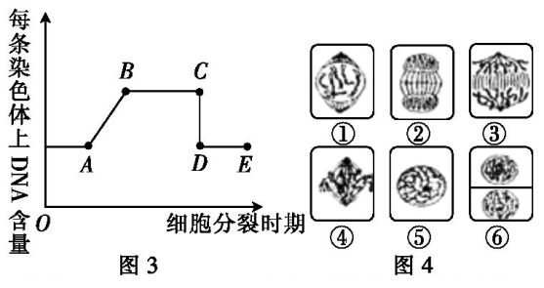
☆3.下列是有关植物细胞分裂的问题。图1、图2表示细胞有丝分裂过程中DNA含量的变化;图3表示细胞分裂不同时期与每条染色体上DNA含量变化的关系;图4表示处于细胞分裂不同时期的细胞图像,请据图回答:
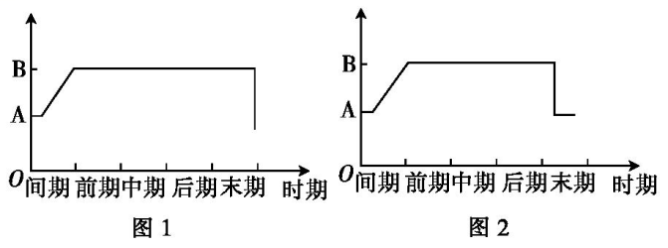

(1)给图1、图2分别写上最合适的纵坐标。图1纵坐标为 。图2纵坐标为 。
(2)图3中AB段形成的原因是 ,该过程发生于细胞分裂的 期;CD段形成的原因是 。
(3)图4中细胞 (写序号)处于图3中的BC段,图4中 (写序号)细胞处于图3中的DE段。
(4)分析图4中①细胞可知,该细胞含有 条染色单体,染色体数与核DNA分子数之比为 。用图4中序号表示有丝分裂过程: 。

